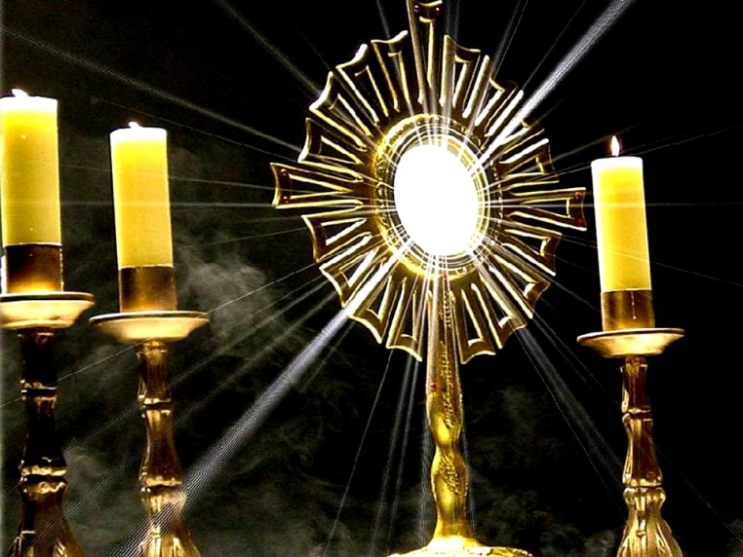
PLAN ADORACJI
Najśw. Sakramentu
podczas 40-godzinnego nabożeństwa

Poniedziałek - Wtorek,
16 – 17 marca 2026 r.

7.oo Msza św.
7.35 - 8.3o Jutrznia z Godziną Czytań; adoracja wspólnoty zakonnej
8.3o - 9.oo Adoracja ogólna
9.oo Msza św. i adoracja ogólna
10.oo – 11.oo ul. Jaracza
11.oo – 12.oo ul. Paprocańska, Okrężna i Składowa
12.oo – 13.oo ul. Piłsudskiego
13.oo – 14.oo ul. Orzeszkowej, Al. Jana Pawła II
14.oo – 15.oo ul. Armii Krajowej
15.oo – 16.oo ul. Poziomkowa
16.oo – 17.oo ul. Przemysłowa
17.oo Adoracja ogólna
18.1o Nieszpory w poniedziałek / Nabożeństwo we wtorek
18.3o Msza św.
Całe zło świata może być pokonane poprzez
ogromną moc adoracji eucharystycznej (św. Jan Paweł II)

